MEMORIA ESCRITA DEL PROYECTO

CFGS Desarrollo de Aplicaciones Web

**Viaja Y Explora Administrador**

**Autor:** Carlos Martínez Ibáñez

**Tutor:** Álvaro Alonso

**Fecha de entrega:**25/04/2024

**Convocatoria:** 2S2324

**Documentos del proyecto:** [Enlace a la carpeta del Drive](https://drive.google.com/drive/folders/1LCq1mD0KLMOhfAARk3WfYQ45eBOdJ39G?usp=drive_link)

Índice de contenidos

**1. Introducción 2**

**1.1. Motivación 2**

**1.2. Abstract 3**

**1.3. Objetivos propuestos 3**

**2. Estado del Arte 5**

**3. Metodología usada 9**

**4. Tecnologías y herramientas utilizadas en el proyecto 12**

**5. Planificación, Diagnóstico y Contexto Laboral 15**

**6. Análisis del proyecto 19**

**7. Diseño del proyecto 35**

**8. Despliegue y pruebas 40**

**9. Conclusiones 49**

**10. Vías futuras 50**

**11. Bibliografía/Webgrafía 51**

**12. Anexos 52**

**12.1. Manual de Imagenes 52**

**12.1. Manual de Usuario 64**

**12.1. Manual de Instalación 66**

# Introducción

Esta aplicación consiste en la creación de una web donde vamos a tener una colección de países y ciudades por donde hemos viajado y así crear una herramienta que facilite organizar y poder ver estos viajes realizados de forma ordenada.

Ofrece una solución para los usuarios que quieran tener un registro de los países y cuidades que han visitado, así como compartir su experiencia con otros. Y poder tener un lugar donde si hace falta poder buscar los sitios que han visitado y recordar así sus vivencias en dichos lugares.

Como características principales de la aplicación:

* Registro de usuarios: Podrán crear una cuenta personalizada y acceder a las funcionalidades.
* Gestión de países y ciudades: Podrán agregar países y ciudades a su colección.
* Interacción social: Los usuarios podrán ver las colecciones de los demás viajeros.
* Diseño fácil de usar: Diseñada para todos los niveles de experiencia.
* Administrador : Un administrador con acceso para ver y modificar colecciones si hiciera falta.
* Forma de contacto: Tendremos un formulario de contacto con administrador por si los usuarios necesitaran su ayuda.

En este proyecto voy a introducir todo lo aprendido en el grado de DAW mezclando con una de las actividades de mi vida que más me gusta que es viajar, a través de esta aplicación web.

## Motivación

Mi motivación para crear este proyecto “Viaja y Explora Administrador” viene dada tanto por mis ganas y afición de viajar como por una necesidad de tener guardados esos lugares y además tenerlos organizados para poder recordarlos más fácilmente, ya que a menudo se nos puede olvidar ciudades que hemos visitado y tener toda la información de nuestros viajes en un sitio, es un aliciente para crear este proyecto.

Además puede ser una oportunidad de crear una aplicación que con la cantidad de viajes y turismo que se realizan podría funcionar para mucha gente que le gusta viajar y quiera ver a través de la experiencia de viajes de otros, donde han viajado, y así elegir su próximo viaje.

La motivación personal de crear un proyecto que me gusta y que me va a hacer mejor desarrollador y aplicar las tecnologías que he aprendido en DAW y seguir aprendiendo mientras realizo el proyecto.

## Abstract

My motivation to create this project , “Travel and Explore Manager” stems from both my love for traveling and the need to have those places saved and organized to remember them. Often, we might forget cities we´ve visited, so having all the information about our trips in one place is a driving force behind this project.

Additionally, it could be an opportunity to create an application the, given the amount of travel and tourism that takes the place, could be beneficial for many people who enjoy traveling and want to see through the travel experiences of others, where they have traveled, and thus choose their next trip.

Personally, creating a project I am passionate about not only enhances my skills as a developer but also allows me to apply the technologies I have learned in DAW and continue learning throughout the project.

## Objetivos propuestos

**General:**

El objetivo general al crear este proyecto web “Viaja y Explora Administrador” es la creación y desarrollo de una aplicación que este diseñada y sea funcional, intuitiva y atractiva para todo el mundo que acceda a ella sin importar su nivel de experiencia con la tecnología y que sea una herramienta útil y práctica mediante la cual puedan acceder a todas sus funcionalidades y crear su colección de países con las ciudades para recordar y revivir sus viajes, además podrán poner una reseña.

**Específicos:**

Los objetivos específicos serian :

* Crear una aplicación web funcional y atractiva para todas las personas que accedan a ella indiferentemente de su nivel tecnológico.
* Los usuarios invitados podrán acceder al inicio de la web, a las colecciones creadas (solamente podrán verlas) y a la página de contacto con el administrador.
* Creación de los usuarios mediante un registro.
* Página de recuperación de contraseña para usuarios registrados en la aplicación.
* Los usuarios accederán a la aplicación mediante su correo y su contraseña.
* Los usuarios tendrán su página de perfil de usuario donde pueden editar su información y la cual mostrará la fecha de su última conexión a la aplicación. Además dispondrán de un avatar el cual pueden cambiar.
* Los usuarios podrán crear sus propias colecciones, estas colecciones el usuario puede poner el país, la ciudad y dejar una reseña del lugar visitado y calificar la colección además puede borrar sus colecciones.
* Los usuarios tendrán acceso a las demás colecciones pero no podrán modificarlas.
* El administrador puede modificar usuarios y borrarlos de la base de datos de aplicación.
* El administrador puede modificar colecciones y eliminarlas de la base de datos de la aplicación.
* Se podrá contactar con el administrador a través de un formulario de contacto.

# Estado del Arte

Los viajes han cambiado a lo largo de la historia evolucionando debido a los avances en tecnología, en la sociedad, la economía y la cultura. Podemos ver la evolución en los viajes a través del tiempo, pasando por la antigüedad donde los viajes eran por transporte terrestre, caminando o con animales y marítimos en barcos rudimentarios, durante la era de los descubrimientos (siglos XV y XVI**)** las exploraciones marítimas llevaron los viajes, más lejos de los limites conocidos con la invención de la brújula. Durante la revolución industrial del siglo XIX, el progreso en los viajes con la llegada del ferrocarril y barcos de vapor y dio mayor accesibilidad a las personas para viajar.

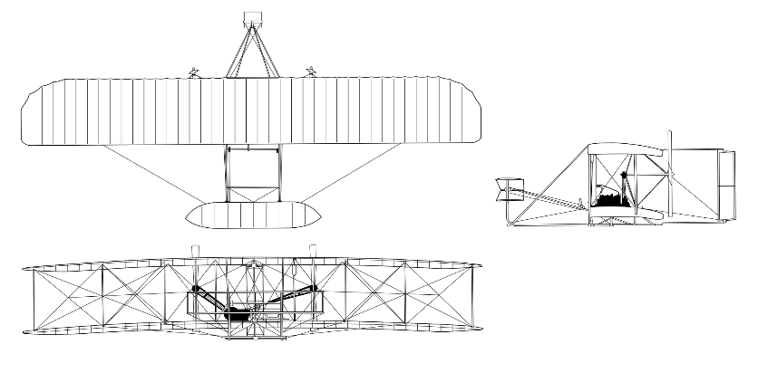

A partir del siglo XX llego la era

de la aviación con los hermanos

Wright realizando el primer

vuelo en 1903 y los vehículos con la construcción de carreteras incrementando la movilidad terrestre. A partir del siglo XXI, aparece la tecnología y la globalización y con la llegada de internet facilita la reservar y planificar los viajes.

Las aplicaciones y tecnologías a la hora de organizar, realizar y recordar los viajes para los consumidores son fundamentales al igual que internet y su impacto es muy grande. En cuanto a cómo se planifican los viajes ha evolucionado a lo largo del tiempo, desde el boca a boca del viajero pasando por las agencias físicas hasta el día de hoy que podemos encontrar en internet aplicaciones web donde ver reseñas, fotos y comentarios de otros viajeros sobre los lugares visitados.

El sector de los viajes a lo largo del tiempo ha sido una constante evolución debido sobre todo a las tecnologías. Debido a estos cambios y sobre todo a las tendencias de los viajeros, Vuelaviajes [1] una de las webs de viajes en línea española, nos indica la importancia de las reseñas y valoraciones en internet de los viajes, donde es tan importante que mucha gente decide sus viajes en factor de estas reseñas, debido a que es una información muy valiosa sobre experiencias tanto positivas como negativas de los viajeros. Podemos encontrar varios sitios en la actualidad de reseñas de viajes entre ellos Google [2] o Tripadvisor [3] donde veremos sitios específicos incluso con fotografías y valoraciones de los viajeros tanto positivas como negativas que influyen a la hora de realizar estos viajes.

Para conocer el mercado actual sobre viajes he realizado un análisis de lo que se puede encontrar en el mercado de los blogs de viajes más visitados en 2024 a través de la web “[Comiviajeros](https://comiviajeros.com/mejores-blogs-de-viajes/)”[4] y con esta información afrontar el diseño de “Viaja y Explora Administrador”.

De todos los blogs me he decidido por los tres siguiente para explorarlos y ver su funcionamiento y conocer el mercado actual de los blogs de viajes:

* **Viviendo de viaje** [5]

Está catalogado como el mejor blog profesional de viajes 2023, dispone de un diseño atractivo es fácil de navegar, en cuanto su contenido, tiene una estructura muy fácil e intuitiva de uso, es amena e incita a la lectura ya que tiene guías de los lugares que se han visitado. Tiene también referencias a las redes sociales.

En general es tiene muchos puntos fuertes pero se echa en falta un sitio en la misma página donde resolver dudas específicas de cada viajero ya que sí que tiene donde dejar comentarios pero está muy escondido dentro de cada guía.

* **Parquetemático.net** [6]

Es una aplicación web que la información que contiene es sobre parques temáticos únicamente, aun así dispone de todo lo necesario en cuanto a información de cada sitio muy completa, dispone de un formulario de contacto para dudas y una sección de información personal junto con un mapa de los parques que ha visitado muy completa y una referencia de las redes sociales de la web.

Página muy completa e intuitiva.

* **Con Mochila** [7]

Es una página muy completa en cuanto a información de viajes pero con mucha información para leer en su primera página de información relativa a viajes. Tiene una tienda en la web de merchandising. En general es una web fácil de usar e intuitiva con un buen contenido útil y una estructura de navegación buena.

El estudio de mercado me ha llevado a buscar inspiración en aplicaciones de viajes y reseñas online:

* **TripIt**

Esta es una aplicación para organizar los viajes, recopila toda la información del viaje y la almacena, además permite añadir recordatorios de detalles del viaje y sincronizar con el calendario estos detalles. Es una herramienta muy completa y que me ha aportado mucha información necesaria para crear el proyecto “Viaja y Explora administrador”.

* **TravelerBuddy**

Es una aplicación móvil de viajes que a diferencia de otras tiene conversor de divisas y clima en tiempo real, es una muy buena herramienta que me ha aportado mucha información para crear el proyecto.

* **Travello**

Esta aplicación es muy interesante porque es como una red social para gente que viaja y en la cual comparten experiencias e incluso buscar compañeros de viaje. Es una aplicación que me aporta muchas ideas y diferente que se asemeja en ciertos aspectos a “Viaja y Explora Administrador”.

Estas aplicaciones tienen funcionalidades comunes, tienen un registro de viajes es decir permiten que el usuario pueda registrar los detalles de sus viajes, como destinos, fechas, actividades realizadas y fotos. Pueden compartir las experiencias, con amigos y otros usuarios de la plataforma. Pueden planificar los itinerarios con detalles añadiendo lugares de interés, transporte, lugares para comer e incluso en determinadas integrar mapas para visualizar los viajes.

Ahí unas tendencias en las aplicaciones de viajes que son, la integración de las redes sociales y así permitir a los usuarios compartir sus viajes en otras plataformas sociales. La personalización y recomendación a través de algoritmos y aprendizaje automático para hacer recomendaciones de destinos y actividades más personalizadas. Y el turismo responsable y la sostenibilidad promovida en estas aplicaciones ofreciendo información de prácticas responsables en los viajes.

**Conclusiones**

El mercado de la gestión de viajes es un mercado muy amplio y diverso, donde el consumidor de estas aplicaciones web tiene mucha variedad de opciones disponibles donde acudir para satisfacer sus necesidades.

Para el proyecto “Viaja y Explora Administrador”, gracias al estado del arte se han ampliado los conocimientos previos de nuestro proyecto y adquirido nuevos puntos de vista para la creación de este proyecto. El proyecto “Viaja y Explora Administrador” va a seguir las propuestas de mercado y no va traer ninguna innovación al mercado, aun así se ha detectado un vacío en este tipo de aplicaciones sobre viajes en nuestra aplicación vamos a poder dar un resumen detallado de nuestro viaje en un mismo lugar sin tener que ir a otros sitios para valorar, por separado hoteles, alquileres de equipo u otra actividad realizada.

# Metodología usada

La metodología que he decidido usar en mi aplicación es el modelo iterativo incremental ya que a lo largo del desarrollo, voy a realizar ajustes y cambios para ir mejorando la aplicación continuamente y gracias a este modelo voy a poder dividir el proyecto en partes mas manejables (iteraciones).

A continuación, está el diagrama del modelo:

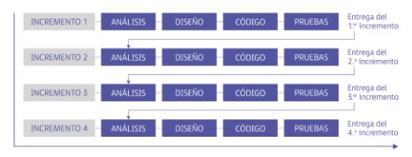

Libro Ilerna, Entorno de desarrollo.

En mi proyecto, voy a dividir por etapas el mismo y cada etapa será adicional a la anterior dando así funcionalidades nuevas al proyecto y realizando así el desarrollo por etapas del modelo iterativo incremental.

Cada vez que realizo una iteración en el proyecto, voy a ir mejorando las versiones iniciales que tengo, mi proyecto cada vez está más refinado y mejorado además me va permite hacer ajustes y cambios en cualquier etapa del desarrollo y que los requisitos puedan evolucionar junto con el proyecto y además adaptarlo a estos requisitos.

Todo esto hace que pueda empezar a utilizarlo las partes del desarrollo de la aplicación antes, tenga un poco más de flexibilidad para realizar cambios si se necesitara y tengo una retroalimentación constante que va a hacer que pueda cumplir con mis requisitos de la aplicación “Viaja y Explora Administrador”.

En definitiva cada incremento o etapa de mi desarrollo, el proyecto va a ir mejorando, gracias a estas etapas del modelo iterativo incremental que como apreciamos en la foto anterior son: Análisis, diseño, código y pruebas.

Las ventajas que me ha aportado a la realización han sido múltiples:

* No es necesario conocer todos los requisitos y podemos empezar sin todos a realizar el proyecto.
* Se tienen partes del proyecto disponibles pronto y podemos tener resultados concretos para retroalimentarnos.
* Cada iteración permite mejorar lo que teníamos de proyecto.
* Al realizar el proyecto en incrementos, se puede realizar una buena planificación.
* Se adapta a las necesidades del proyecto al ser flexible y poder realizar ajustes en los requisitos.
* Al trabajar en incrementos, cada fase la puedo testear y comprobar que cumple los requisitos.
* Y si estos requisitos no los cumple en el testeo permite identificarlos pronto para poder solucionarlos.
* Me ha facilitado la planificación y las estimaciones del proyecto.

En cuanto a las desventajas del modelo iterativo incremental:

* Es difícil calcular con precisión el esfuerzo, sobre todo si no sabemos cuántas iteraciones realizaremos y el tiempo al realizarlas, si realizamos cambios en los requisitos (el proyecto evoluciona y pueden cambiar los requisitos), la complejidad o el tiempo en realizar las pruebas.
* Introducir muchos cambios puede generar problemas y es necesario realizar pruebas para garantizar que todo funcione correctamente.
* Generación de problemas al realizar muchos cambios, si estos no se planifican y se incorporan creando algún error en el proyecto.

Por todo esto me he decidido por este modelo iterativo incremental, es el modelo que creo que más se ajusta a mi proyecto y con el tener una mejora continua en cada paso por el que el proyecto pasa, además voy a tener una versión temprana del proyecto, la cual he analizado, diseñado, codificado y pasado pruebas para verificar el funcionamiento. Además me va a permitir , gracias a la flexibilidad y las iteraciones hacer una aplicación que se ajuste a los requisitos tanto generales como específicos.

En cuanto a la organización del proyecto, voy a utilizar unas tarjetas con las tareas a realizar, las tareas por realizar o pendientes, las que están en curso y las realizadas. Para ello voy a utilizar la metodología ágil Kanban[9] y la herramienta para su uso va a ser, Trello[10] que nos permite crear tableros para organizar las tareas.

# Tecnologías y herramientas utilizadas en el proyecto

**Tecnologías utilizadas para la ceración del proyecto :**

* **HTML**

Lenguaje de marcado (Hypertext Markup Lenguage) con el que voy a definir la estructura visual del proyecto y le daré formato. Lo voy a utilizar en el proyecto para organizar la información a la hora de interactuar con los diferentes elementos como encabezados, párrafos, listas, tablas y formularios entre otros. Lenguaje aprendido en el ciclo en “Lenguajes de marcas y sistemas de gestión de información”.

* **CSS**

Lenguaje de hojas de estilo para dar formato y cambiar el aspecto visual de los elementos de mi HTML. Lenguaje aprendido en el ciclo en “Lenguajes de marcas y sistemas de gestión de información”.

* **JAVASCRIPT**

Es otro lenguaje aprendido en el curso de DAW, que voy a usar para dar dinamismo al proyecto y con el que puedo manipular elementos HTML y CSS a través del DOM (Document Object Model). Lenguaje aprendido en el ciclo en “Desarrollo web entorno cliente”.

* **PHP**

Voy a utilizar php para interactuar con mi base de datos relacional, ya que voy a poder manipular , recuperar y almacenar datos a través de php. Además dispongo de un manual el cual utilizaré como recurso (www.php.net). Lenguaje aprendido en el ciclo en “Desarrollo web entorno servidor”.

**Herramientas utilizadas para la creación del proyecto:**

* **VISUAL STUDIO CODE**

Voy a usar Visual Studio Code (VS Code) ya que es un entorno de desarrollo integrado (IDE) que ya hemos utilizado durante el curso de DAW en las asignaturas de “programación A y B”, compatible con Windows mi sistema operativo, gratuito y de código abierto.

* **MYSQL**

Es un gestor de base de datos relacional de código abierto, es conocido por ser rápido y fácil de usar. Voy a utilizar esta herramienta ya que la hemos dado dentro del curso de DAW en la asignatura de “bases de datos A y B” y por sus características como que es compatible con Windows sistema que uso y su escalabilidad para mi proyecto pudiendo adaptarse al crecimiento del mismo, creo que es ideal para mi proyecto. Almacenare los datos de los usuarios que tengamos en nuestro proyecto las colecciones los avatares y la recuperación de las contraseñas de los usuarios.

* **GIT y GITHUB**

Voy a usar un control de versiones en este caso GIT donde tener los archivos del desarrollo del proyecto seguros y si algo sale mal poder recuperar una versión anterior y un repositorio donde estarán estos archivos, Github. Aprendido en la asignatura de DAW “Entorno de desarrollo”.

* **WINDOWS**

Sistema operativo (referente a la asignatura de “” Sistemas informáticos”) con el que voy a trabajar durante el proyecto, todos los programas para realizar el proyecto serán compatibles con Windows, mi versión Windows 10.

* **OFFICE**

Con Office voy a realizar la documentación del proyecto ya que es una herramienta que uso desde hace mucho tiempo y es la más familiar e intuitiva para el desarrollo de la parte escrita del proyecto , además Office ofrece varias aplicaciones, Microsoft Word para crear la documentación escrita como esta misma memoria, Microsoft Powerpoint para la presentación de las diapositivas del proyecto y Microsoft Excel para organizar alguno de los datos en tablas.

* **DRAW IO**

Esta aplicación web ya la he utilizado durante el curso de DAW para crear diagramas de flujo y algún organigrama y mapas mentales, es fácil de usar y gratuita lo que la hace una buena herramienta que usaré en este proyecto.

* **TRELLO**

Voy a utilizar Trello como herramienta para de organización de tareas para realizar el proyecto. Trello me ayudara al realizar mi metodología de tipo Kanban ya que utiliza ese enfoque, organización mediante tableros, listas y tarjetas. Es una herramienta fácil de usar e intuitiva y con la que voy a poder planificar mi proyecto y gestionar los tiempos de desarrollo.

* **OBS**

Para grabar el video de la defensa voy a utilizar OBS (Open Broadcaster Software) es una aplicación gratuita para grabar video y en nuestro caso, para grabar la pantalla del ordenador y nuestra cámara.

* **GIMP**

Es una herramienta de edición de imágenes gratuita muy similar y una alternativa para Adobe Photoshop. La he utilizado durante el ciclo de DAW para la realización de ejercicios en Diseño de interfaces web.

* **XAMPP**

Voy a realizar el despliegue de forma local mediante XAMPP con la cual debido a las herramientas que proporciona podré gestionar la base de datos con PHPMyAdmin y es una herramienta que ya hemos usado en el curso de DAW en Desarrollo en Entorno Servidor.

* **APACHE**

Utilizado y aprendido en DAW, en el curso de Despliegue aplicaciones web, se utilizará a conjunto con Xampp, para el despliegue local de la aplicación y así poder realizar el desarrollo y las pruebas de la aplicación.

# Planificación, Diagnóstico y Contexto Laboral

La planificación del proyecto estimada he utilizado el diagrama de Gantt, donde a partir del tiempo que tenemos de desarrollo y las tareas he divido el tiempo estimado para cada una de estas. Se podrá ver los diagramas de Gantt a mayor tamaño en los anexos.

En la siguiente imagen podemos observar el diagrama de Gantt con la estimación de tiempos para el desarrollo del proyecto “Viaja y Explora Administrador”, el cual no hemos cumplido al completo. He realizado diariamente de 3 a 4 horas para desarrollar mi aplicación y la he distribuido durante los meses de febrero, marzo y abril de 2024.

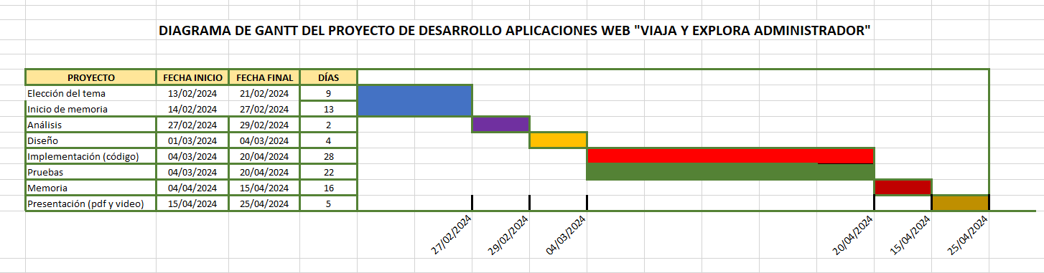

Diagrama de Gantt, estimación de tiempos de desarrollo, añadido en Anexo. Fuente: Realización propia en Excel

En la siguiente imagen el diagrama de Gantt final con el progreso de la creación del proyecto, y los tiempos y duración finales de cada fase de creación del proyecto. En cuanto a los tiempos y duración tanto de la elección del tema, el análisis, el diseño del proyecto y el inicio de la memoria ha sido similar a la previsión que tenía antes de empezar el proyecto. La implementación ha durado un poco menos, tenía una previsión de 32 días para realizarla y se ha realizado en 29 días y las pruebas empiezan mientras realizo el código ya que mí modelo es el iterativo incremental. En cuanto a la finalización de la memoria, la previsión inicial de 5 días para acabarla ha sido muy poco tiempo y ha subido a 15 días hasta la finalización de la memoria. Por último la realización de la presentación y el video de la defensa se ha realizado en 5 días como la previsión inicial.

En general el proyecto se ha realizado siguiendo los tiempos establecidos, sufriendo algunos cambios en partes del proyecto como la implementación o las pruebas y memoria.

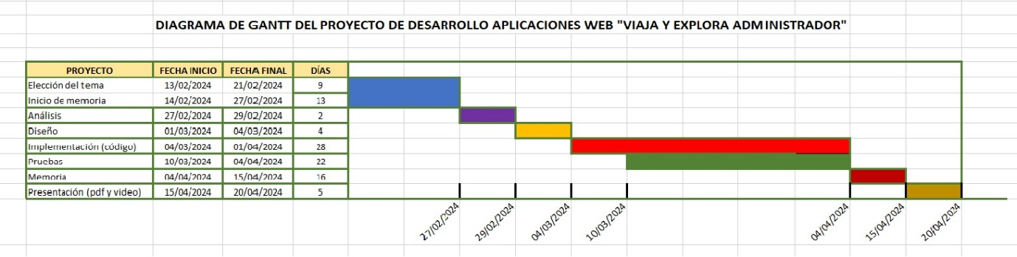Diagrama de Gantt, tiempos de desarrollo reales, añadido en Anexo. Fuente: Realización propia en Excel

Realizamos un análisis **DAFO** para evaluar las fortalezas, oportunidades, debilidades, y amenazas de nuestro proyecto que son puntos importantes en nuestro desarrollo donde tendremos factores internos como las debilidades y las fortalezas y factores externos como las amenazas y las oportunidades. Son factores propios del proyecto “Viaja y Explora Administrador”.

* **D**ebilidades:

Mercado con mucha competencia, el mercado de los viajes es extenso y muy competitivo con numerosas agencias de viajes online.

Equipo de desarrollo con poca experiencia, que puede incurrir en errores en la implementación y afectar a la aplicación.

Mercado con necesidad de un buen marketing, debido a la alta competencia.

* **A**menazas:

Equipos de desarrollo con más experiencia, que representan una amenaza para nuestra aplicación ya que pueden desarrollar aplicaciones mejores.

Muchas plataformas de viajes y negocios relacionados a los viajes, lo que puede hacer más difícil diferenciar nuestra aplicación de las demás.

* **F**ortalezas:

Control sobre los datos añadidos en la aplicación, lo que nos permite garantizar la seguridad y privacidad de los usuarios en nuestra aplicación.

Conocimiento amplio en viajes, al contar con este conocimiento nos permite satisfacer mejor las necesidades de los usuarios.

Ganas de mejorar y motivación, que son la parte más fundamental para el éxito.

* **O**portunidades:

Amplio mercado por explotar, es un mercado con muchos tipos de viajeros y por lo tanto muy diverso y donde podemos encontrar oportunidades de crecimiento.

Posibilidad de exploración entre usuarios, mediante la interacción entre ellos y el intercambio de experiencias.

El proyecto web “Viaja y Explora Administrador” en el contexto laboral, supondría una aplicación donde tener una referencia como consumidor de viajes donde explorar a través de esta aplicación los viajes de otros usuarios y sacar información para la realización de viajes futuros. En este caso, van a poder ver los países y ciudades donde el usuario que creo la colección visitó y además para más información tienen el apartado del comentario donde el usuario puede dejar referencias del viaje, como lugares específicos de las ciudades y donde se podrá reflejar si fue de agrado la visita o no. Con todo esto el visitante u otros usuarios registrados disponen de mucha información de estos viajes gracias a las colecciones creadas. No contamos con una aplicación pionera en el mercado pero si con una aplicación con muchas posibilidades de crecer tanto en desarrollo como en posibilidades y que va a permitir la interacción entre nuestros usuarios tanto los registrados como los visitantes o invitados a la aplicación “Viaja y Explora Administrador”.

# Análisis del proyecto

Vamos a iniciar este análisis describiendo el funcionamiento del proyecto “Viaja y Explora Administrador”.

En primer lugar la aplicación iniciará en la página de inicio de la web, en esta misma podremos ver, el logo de la web, distintos botones de navegación en la parte superior donde tendremos un botón de acceso para usuarios y también puede ver en la parte superior de la web si el usuario es un visitante o si por el contrario es un usuario registrado nos aparecerá su usuario.

Si somos usuario invitado podremos ver tanto la pantalla de inicio de la web, como la parte de las colecciones pero no podremos interactuar en ellas, el botón de contacto y la parte de acceso y registro.

Si somos usuarios registrados y accedemos con nuestras credenciales podemos acceder a todas las características de la aplicación, creando colecciones de viajes, editar nuestros datos y contactar con el administrador.

Si accedemos como administrador disponemos de acceso a todas las características de la aplicación comunes a los usuarios pero además podremos desde nuestro acceso a edición modificar si hiciera falta los datos de los usuarios así como sus colecciones e incluso editar comentarios.

* 1. **Requisitos funcionales y no funcionales**

**Requisitos funcionales**

* Mostrar la página web.
  + - Aplicación accesible para todos los tipos de usuarios que acceden a ella y navegar por los sitios accesibles para cada usuario.
* Permitir registro de usuarios nuevos.
  + - Los usuarios tienen que registrarse para acceder a las características específicas para usuarios registrados en la aplicación. Al registrarse los usuarios, acceden a la aplicación con el rol de registrados, menos el administrador que ya estaría definido.
    - Para el registro los datos que se requieren son:
      * El nombre
      * Apellidos
      * Usuario
      * Correo electrónico
      * Contraseña
* Permitir acceso a usuarios registrados.
  + - Los usuarios registrados podrán acceder mediante un inicio de sesión y entrar en sus cuentas de usuario.
* Permitir que los usuarios registrados creen colecciones.
  + - Los usuarios registrados podrán crear colecciones nuevas dentro de la aplicación. Las colecciones al crearlas los datos que pedirá la aplicación son:
      * Nombre de colección
      * País del viaje
      * Ciudad del viaje
      * Comentario
      * Valoración
* Permitir a los usuarios ver las colecciones.
  + - Tanto usuarios invitados como usuarios registrados tendrán la capacidad de ver las colecciones creadas en el sitio específico de la aplicación.
* Permitir a los usuarios registrados borrar sus colecciones.
  + - Los usuarios con cuenta en la aplicación, pueden borrar sus colecciones creadas en su perfil de usuario.
* Permitir a los usuarios registrados indicar dentro de las colecciones los países.
  + - Podrán poner el país del que crean la colección.
* Permitir a los usuarios registrados indicar dentro de las colecciones las ciudades.
  + - Podrán poner la ciudad del que crean la colección.
* Permitir a los usuarios registrados dejar dentro de las colecciones dejar un comentario.
  + - Se podrá dejar un comentario de la colección creada, donde indicar las características de la colección.
* Permitir a los usuarios registrados dejar una valoración en sus colecciones.
  + - Al crear la colección dejaran una valoración numérica de su propia colección.
* Permitir al administrador gestionar a los usuarios registrados y colecciones creadas.
  + - El administrador tiene total acceso a los usuarios y sus colecciones para editar las cuentas de usuario como colecciones, como para borrar las colecciones y eliminar a los usuarios.
* Contacto mediante formulario con administrador.
  + - Cualquier usuario tendrá acceso a la página de contacto, donde tendremos un formulario para contactar con el administrador mediante un correo electrónico.
* Recuperación de contraseña de usuarios registrados.
  + - Todos los usuarios podrán acceder al formulario de recuperación de contraseña, pero sólo los usuarios registrados con un email en la base de datos se les enviará un link que durará activo un día para acceder y cambiar su contraseña.

**Requisitos no funcionales**

* Atractiva, funcional e intuitiva:
  + - La aplicación web deberá tener un diseño bonito y atractivo, fácil de usar e intuitiva para cualquier usuario que acceda a ella.
* Diseño responsive:
  + - La aplicación web se adaptará a los diferentes tamaños de los dispositivos donde se utilice.
* Accesible:
  + - Será accesible para cualquier usuario que utilice la aplicación.
* Compatible con Google Chrome.
  + - Funcionará correctamente en el navegador Google Chrome, siendo utilizada sin problemas para usuarios de este navegador.

**Diagrama Entidad-Relación**

El diagrama entidad-relación es la representación de mi base de datos de la aplicación y tiene las siguientes entidades:

* Usuarios: Esta tabla almacena la información de todos los usuarios y roles de la aplicación.
  + - Id
    - Nombre
    - Apellidos
    - Usuario
    - Email
    - Pass
    - Rol
    - UltimaConexion
    - FechaNacimiento
    - Sexo
    - Pais
* Colecciones: La tabla colecciones es donde almacenamos todo lo referente a las colecciones creadas por los usuarios y conecta con la tabla usuarios mediante el id del usuario.
  + - Id_coleccion
    - Id_usuario
    - Nombre
    - Pais
    - Ciudad
    - Comentario
    - Rating
* Avatar: La tabla avatar es donde almacenamos el avatar de cada usuario y está conectada con la tabla usuarios mediante la id del usuario.
  + - Id_avatar
    - Id_usuario
    - Ruta_avatar
* Recuperación: Es la tabla donde se almacenan los datos para la recuperación de la contraseña de los usuarios, donde almacena el token y la duración que tendrá el mismo para esa recuperación y está conectada a la tabla usuarios mediante el email.
  + - Email
    - Token
    - Expira

Se puede ver el diagrama de Entidad-Relación de la aplicación “Viaja y Explora Administrador” en el anexo.

Relaciones:

* La relación entre usuarios y colecciones será una relación 1:N (uno a muchas), un usuario podrá tener o no, una o muchas colecciones y una colección pertenecerá a un solo usuario.
* La relación usuarios y avatar será una relación 1:N (uno a muchos), un usuario puede tener un avatar y ese mismo avatar puede ser usado por varios usuarios.
* La relación entre usuarios y recuperación será una relación 1:N (uno a muchos), un usuario puede solicitar varias pero cada recuperación es solicitada por un solo usuario.

**Diagrama casos de uso**

En primer lugar voy a definir los actores, dependiendo las interacciones que realicen con el proyecto “Viaja y Explora Administrador”, describiendo el comportamiento de la aplicación desde el punto de vista de un usuario interactuando con él.

Actores:

* Usuario.
* Administrador.

Casos de uso de un usuario:

* Entrar al sistema: Inicia sesión mediante correo electrónico y contraseña.
* Crear una colección: Puede crear una colección, por país, ciudad y una descripción.
* Agregar comentarios a una colección: Puede agregar un comentario a la colección creada.
* Ver colecciones: Ver las colecciones de los demás usuarios.
* Editar colecciones: Editar los detalles de una de sus colecciones.
* Eliminar colecciones: Borrar una colección que ha creado.
* Eliminar comentario: Borrar un comentario que ha creado el usuario.
* Entrar a su perfil: Dentro del perfil, editar sus datos y añadir un avatar a su perfil.
* Contacto: A través de la página de contacto puede mandar un mensaje al correo electrónico del administrador.
* Recuperación de contraseña: A través de la página de recuperación de contraseña y mediante el correo electrónico, cambiará la contraseña.

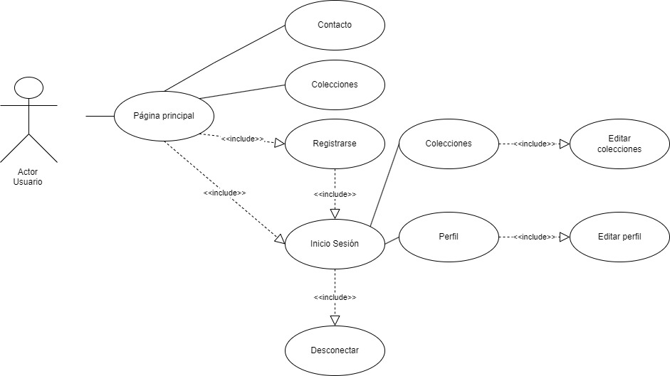

Diagrama casos de uso “Usuario” copia en Anexo. Fuente: Realización propia en Draw.io

Casos de uso de un administrador:

* Gestionar usuarios: Puede gestionar a los demás usuarios, eliminar cuentas o editarlas.
* Gestión de colecciones: Puede editar y eliminar colecciones de los usuarios.

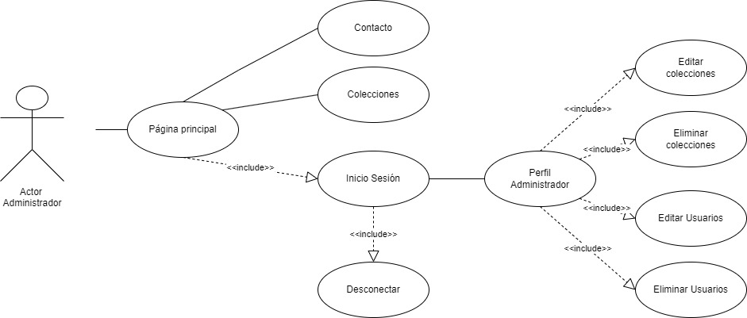

Diagrama casos de uso “Administrador” copia en Anexo. Fuente: Realización propia en Draw.io

Después de identificar los actores, documentaremos los casos de uso, voy a documentarlos mediante una plantilla que describa lo que hace el actor y lo que va a suceder cuando se interactúa con él.

|  |  |
| --- | --- |
| **Caso-01** | **Entrada a la aplicación** |
| **Descripción** | Acceso a la página principal de la aplicación |
| **Precondición** | Tener acceso a internet. |
| **Secuencia normal** | **Acciones** |
| 1.Usuario accede a la URL. |
| **Postcondición** | El usuario podrá ver la página de inicio de nuestra aplicación. |
| **Excepciones** | Sin acceso a internet dará error. |

|  |  |
| --- | --- |
| **Caso-02** | **Acceso a Colecciones** |
| **Descripción** | Acceso a la página Colecciones de la aplicación. |
| **Precondición** | Acceso a la URL de la aplicación. |
| **Secuencia normal** | **Acciones** |
| 1.Usuario invitado o registrado acceden mediante el menú superior a la página de colecciones. |
| **Postcondición** | Los usuarios podrán ver la página de Colecciones de nuestra aplicación. |
| **Excepciones** | Sin acceso a internet dará error. |

|  |  |
| --- | --- |
| **Caso-03** | **Acceso a Contacto** |
| **Descripción** | Acceso a la página Contacto de la aplicación. |
| **Precondición** | Acceso a la URL de la aplicación. |
| **Secuencia normal** | **Acciones** |
| 1.Usuario invitado o registrado acceden mediante el menú superior a la página de contacto. |
| **Postcondición** | Los usuarios podrán ver la página de contacto de nuestra aplicación. |
| **Excepciones** | Sin acceso a internet dará error. |

|  |  |
| --- | --- |
| **Caso-04** | **Formulario contacto** |
| **Descripción** | Mandar formulario de contacto al administrador. |
| **Precondición** | Acceso a la URL de página de contacto |
| **Secuencia normal** | **Acciones** |
| 1.Tanto usuario invitado como usuario registrado pueden rellenar el formulario.  2.Completar formulario con nombre, correo electrónico y mensaje .  3.Presionar botón “Enviar”. |
| **Postcondición** | Se mantendrá en la página y el formulario volverá a estar vacío. |
| **Excepciones** | Sin acceso a internet dará error. |

|  |  |
| --- | --- |
| **Caso-05** | **Registro usuarios** |
| **Descripción** | Formulario registro en la aplicación. |
| **Precondición** | Acceder mediante la aplicación a la ceración de cuentas nuevas. |
| **Secuencia normal** | **Acciones** |
| 1.Ususario invitado accede a la creación de cuenta.  2.La aplicación pide los datos para el registro.  3.La aplicación comprueba los datos, si son válidos.  4.Se registra en la base de datos el nuevo usuario  5.La aplicación nos indica que se ha creado el usuario correctamente. |
| **Postcondición** | Se registra en la base de datos |
| **Excepciones** | 3.a. No se han rellenado todos los campos, se avisa al usuario.  3.b. Error al introducir el email, se avisa al usuario.  3.c. La contraseña tiene menos de 8 caracteres, se avisa al usuario. |

|  |  |
| --- | --- |
| **Caso-06** | **Inicio sesión usuario** |
| **Descripción** | Formulario de inicio de sesión en la aplicación. |
| **Precondición** | Usuario registrado en la base de datos de la aplicación. |
| **Secuencia normal** | **Acciones** |
| 1.Acceso a la página de inicio de sesión.  2.Rellenar el formulario de inicio de sesión.  3.El usuario pulsa el botón de identificarse.  4.La aplicación devuelve al usuario a la página principal. |
| **Postcondición** | El usuario que ha iniciado sesión tiene acceso a su página de perfil. |
| **Excepciones** | 2.a. No se han rellenado todos los campos, se avisa al usuario.  2.b. El email no exista en la base de datos, se avisa al usuario.  3.c. La contraseña no existe en la base de datos para ese correo electrónico, se avisa al usuario. |

|  |  |
| --- | --- |
| **Caso-07** | **Desconectar usuario** |
| **Descripción** | Desconectar al usuario registrado |
| **Precondición** | Que el usuario registrado este conectado a la aplicación. |
| **Secuencia normal** | **Acciones** |
| 1.Usuario registrado dentro de la aplicación con la sesión iniciada.  2.Usuario presiona en el botón de desconectar |
| **Postcondición** | Se desconecta de la aplicación. |
| **Excepciones** | Sin acceso a internet dará error. |

|  |  |
| --- | --- |
| **Caso-08** | **Acceso a perfil usuario** |
| **Descripción** | Usuario con sesión iniciada accede a su perfil personal de usuario. |
| **Precondición** | Usuario con sesión iniciada dentro de la aplicación. |
| **Secuencia normal** | **Acciones** |
| 1.Usuario accede a la aplicación mediante formulario de inicio de sesión.  2.Acceso desde la página principal y el menú del usuario, al perfil de usuario.  3.Acceso al perfil. |
| **Postcondición** | Acceso al perfil del usuario con la sesión iniciada. |
| **Excepciones** | 1.a.El usuario no está registrado, dará error.  1.b. Sin acceso a internet dará error. |

|  |  |
| --- | --- |
| **Caso-09** | **Editar perfil usuario** |
| **Descripción** | Usuario registrado accede a su perfil y mediante el botón de editar realiza cambios en su información de perfil. |
| **Precondición** | Usuario registrado y ha accedido a su perfil. |
| **Secuencia normal** | **Acciones** |
| 1.Usuario registrado, inicia sesión.  2.Usuario con sesión iniciada, accede a su perfil.  3.Usuario presiona el botón editar en su perfil. |
| **Postcondición** | Una vez realizados los cambios, se vuelve a presionar el botón de editar y se realizan los cambios. |
| **Excepciones** | 1.a. Sin acceso a internet dará error.  1.b.Usuario no inicia sesión y no puede acceder a su perfil. |

|  |  |
| --- | --- |
| **Caso-10** | **Acceso a colecciones usuario** |
| **Descripción** | Usuario con sesión iniciada accede a sus colecciones personales de usuario. |
| **Precondición** | Usuario registrado y ha accedido a su perfil. |
| **Secuencia normal** | **Acciones** |
| 1.Usuario registrado, inicia sesión.  2.Usuario con sesión iniciada, accede a su perfil.  3.Usuario presiona el botón “ir a colecciones” en su perfil. |
| **Postcondición** | Una vez presionado el botón de “ir a colecciones” podrá ver las colecciones que ha creado y el botón para crear más colecciones y el de eliminar colecciones. |
| **Excepciones** | 1.a. Sin acceso a internet dará error.  1.b.Usuario no inicia sesión y no puede acceder a su perfil. |

|  |  |
| --- | --- |
| **Caso-11** | **Crear colecciones usuario** |
| **Descripción** | Usuario con sesión iniciada accede a sus colecciones personales de usuario y mediante el botón de “Crear colección” accede al formulario para crear una nueva colección en su perfil. |
| **Precondición** | Usuario registrado y ha accedido a su perfil. |
| **Secuencia normal** | **Acciones** |
| 1.Usuario registrado, inicia sesión.  2.Usuario con sesión iniciada, accede a su perfil.  3.Usuario presiona el botón “ir a colecciones” en su perfil.  4.Presiona el botón de “Crear colección”.  5. El usuario rellena el formulario para crear una nueva colección.  6.Presiona el botón de “Guardar” y la aplicación guarda la colección creada y nos lleva a la página de colecciones del usuario. |
| **Postcondición** | Una vez presionado el botón de “Guardar” la aplicación nos lleva a la página de colecciones y podemos ver todas nuestras colecciones. |
| **Excepciones** | 1.a. Sin acceso a internet dará error.  1.b.Usuario no inicia sesión y no puede acceder a su perfil.  1.c. No se han rellenado todos los campos, se avisa al usuario. |

|  |  |
| --- | --- |
| **Caso-12** | **Borrar colecciones usuario** |
| **Descripción** | Usuario con sesión iniciada accede a sus colecciones personales de usuario y mediante el botón de papelera dentro de las colecciones, borrará la colección seleccionada de la página de colecciones del usuario. |
| **Precondición** | Usuario registrado y ha accedido a su perfil. |
| **Secuencia normal** | **Acciones** |
| 1.Usuario registrado, inicia sesión.  2.Usuario con sesión iniciada, accede a su perfil.  3.Usuario presiona el botón “ir a colecciones” en su perfil.  4.Presiona el botón con el icono de la papelera para borrar la colección. |
| **Postcondición** | La colección se borrar del perfil de colecciones del usuario. |
| **Excepciones** | 1.a. Sin acceso a internet dará error.  1.b.Usuario no inicia sesión y no puede acceder a su perfil. |

|  |  |
| --- | --- |
| **Caso-13** | **Acceso administrador** |
| **Descripción** | Administrador accede con sus datos a la aplicación. |
| **Precondición** | Usuario con rol de administrador en nuestra base de datos. |
| **Secuencia normal** | **Acciones** |
| 1.Acceso a la página de inicio de sesión.  2.Rellenar el formulario con los datos del administrador.  3.Administrador pulsa el botón de identificarse.  4.La aplicación devuelve al administrador a la página principal. |
| **Postcondición** | El administrador tiene acceso a su perfil y sus características como administrador. |
| **Excepciones** | 1.a.No se tiene acceso a internet.  2.a.Los datos del administrador están mal puestos en el formulario.  2.b.El email o la contraseña no existen en la base de datos. |

|  |  |
| --- | --- |
| **Caso-14** | **Editar usuarios como administrador** |
| **Descripción** | Administrador mediante el acceso a sus características, edita la información de los usuarios. |
| **Precondición** | Sesión iniciada con el perfil del administrador. |
| **Secuencia normal** | **Acciones** |
| 1.Administrador accede a su perfil de usuario.  2.Accede a la edición de un usuario mediante el icono de lápiz dentro del usuario a editar.  3.Se modifica al usuario y presiona el botón “Modificar”.  4.Devuelve al administrador al su perfil donde puede revisar que el usuario ha sido modificado. |
| **Postcondición** | Se modifican los datos del usuario. |
| **Excepciones** | 1.a.No se tiene acceso a internet.  2.a.Los datos del administrador están mal puestos en el formulario.  2.b.El email o la contraseña no existen en la base de datos. |

|  |  |
| --- | --- |
| **Caso-15** | **Eliminar usuarios como administrador** |
| **Descripción** | Administrador mediante el acceso a sus características, elimina la información de los usuarios. |
| **Precondición** | Sesión iniciada con el perfil del administrador. |
| **Secuencia normal** | **Acciones** |
| 1.Administrador accede a su perfil de usuario.  2.Accede a la eliminación de un usuario mediante el icono de papelera dentro del usuario a eliminar.  3.Se elimina al usuario. |
| **Postcondición** | Se elimina el usuario. |
| **Excepciones** | 1.a.No se tiene acceso a internet.  2.a.Los datos del administrador están mal puestos en el formulario.  2.b.El email o la contraseña no existen en la base de datos. |

|  |  |
| --- | --- |
| **Caso-16** | **Editar colecciones como administrador** |
| **Descripción** | Administrador mediante el acceso a sus características, edita la información de las colecciones de los usuarios. |
| **Precondición** | Sesión iniciada con el perfil del administrador. |
| **Secuencia normal** | **Acciones** |
| 1.Administrador accede a su perfil de usuario.  2.Accede a la edición de las colecciones mediante el icono de lápiz dentro de la colección a editar.  3.Se modifica la colección y presiona el botón “Modificar”.  4.Devuelve al administrador al su perfil donde puede revisar que la colección ha sido modificada. |
| **Postcondición** | Se modifican los datos de las colecciones. |
| **Excepciones** | 1.a.No se tiene acceso a internet.  2.a.Los datos del administrador están mal puestos en el formulario.  2.b.El email o la contraseña no existen en la base de datos. |

|  |  |
| --- | --- |
| **Caso-17** | **Eliminar colecciones administrador** |
| **Descripción** | Administrador mediante el acceso a sus características, elimina las colecciones de los usuarios. |
| **Precondición** | Sesión iniciada con el perfil del administrador. |
| **Secuencia normal** | **Acciones** |
| 1.Administrador accede a su perfil de usuario.  2.Accede a la eliminación de las colecciones mediante el icono de papelera dentro de la colección a eliminar.  3.Se elimina la colección. |
| **Postcondición** | Se elimina la colección seleccionada. |
| **Excepciones** | 1.a.No se tiene acceso a internet.  2.a.Los datos del administrador están mal puestos en el formulario.  2.b.El email o la contraseña no existen en la base de datos. |

**Diagrama de clase**

Mediante el diagrama de clase voy a representar la estructura gráfica y estática de mi sistema. La clase “Conexión” tiene los atributos para conectar (host, user, pass, baseDatos) y los métodos para establecer la conexión y cerrarla. Con los métodos conectar() de la clase conexión y el método cerrarConexion() de la clase conexión.

En cuanto a las relaciones basada en los métodos y sus interacciones en las clases, tenemos una relación 1:1 entre operacionesUsuario y operacionesAdmin, ambas clases representan controladores separados y diferentes funciones en el sistema. Tenemos varias relaciones 1:N que serán operacionesUsuario y conexión, operacionesAdmin y conexión, operacionesUsuario y operacionesAdmin con usuarioRegistrado y Colección.

Se puede ver el diagrama en el anexo, diagrama de clases.

# Diseño del proyecto

Wireframes

Durante la fase de diseño al principio del proyecto, se realizó la planificación de lo que visualmente sería la aplicación mediante los wireframes o pequeños esquemas para tener presente como veremos las pantallas de la aplicación. Se realizó la representación esquemática de cada una de las pantallas que componen la aplicación, para poder visualizar la distribución de los elementos en ella. Gracias a la realización del diseño, reduje tiempos de trabajo, se ha organizado los objetivos mejor y se detectó problemas tempranos en interacciones de la aplicación. Voy a describir las características de cada diseño de pantalla, a continuación:

* Página principal de la aplicación:

Esta primera pantalla, es la que se va a poder ver nada más entrar en la aplicación, es desde donde el usuario podrá acceder a la aplicación mediante su usuario, crear la cuenta y además acceder a las funcionalidades para todos los usuarios de la web, como el visionado de las colecciones de los usuarios o la página de contacto con el administrador de la aplicación. Wireframe de esta página en anexo.

* Inicio de sesión y registro en la aplicación:

Pantallas donde los usuarios podrán con sus datos iniciar sesión para poder utilizar las funcionalidades de la aplicación o si no están registrados utilizar el formulario de registro e introducir los datos que se le piden para poder iniciar con ellos posteriormente la sesión y así poder utilizar la aplicación web y sus funcionalidades. Wireframe de esta página en anexo.

* Página para la visualización de las colecciones de todos los usuarios:

Desde el menú superior de la aplicación podremos acceder a la sección de colecciones, esta sección contiene las colecciones de todos los usuarios registrados en la aplicación y se podrán ver aunque el usuario sea un usuario sin registrar en ella. Dentro de ella podremos observar el menú superior y en el cuerpo de la página las colecciones .Wireframe de esta página en anexo.

* Página de contacto con el administrador de la web:

Mediante el menú superior accederemos a esta página de la aplicación donde tendremos un formulario de contacto vía correo electrónico, el cual tendremos que rellenar para contactar con el administrador de la aplicación .Wireframe de esta página en anexo.

* Perfil del usuario y edición de sus datos:

Para acceder a esta página debemos haber iniciado sesión en la aplicación con nuestros datos del registro (correo electrónico y contraseña) una vez en ella se podrá ver nuestros datos de usuario los cuales podremos editarlos si fuera necesario. Wireframe de esta página en anexo.

* Creación de colecciones del usuario y visualización:

Desde la página de usuario también podemos acceder a la página de colecciones de usuario donde tenemos acceso a las colecciones creadas por ese usuario y la posibilidad de editarlas en caso de necesidad del usuario .Wireframe de esta página en anexo.

* Página para la recuperación de la contraseña en caso de olvido:

En la página de inicio de sesión de la web disponemos de un acceso a la esta página, donde en caso de olvido de nuestra contraseña vamos a poder realizar un cambio mediante un formulario que posteriormente nos enviará al correo electrónico de ese usuario (siempre que exista ese correo en la base de datos) un correo electrónico con los pasos para realizar ese cambio de contraseña .Wireframe de esta página en anexo.

* Página de administrador para la gestión, modificaciones y borrado de los usuarios:

Cuando el usuario administrador acceda a la aplicación, va a poder acceder a su perfil como administrador desde el cual gestionara a todos los usuarios registrados pudiendo modificarlos y en caso de ser necesario borrarlos de la base de datos de la aplicación .Wireframe de esta página en anexo.

* Página de gestión de las colecciones, modificándolas o borrándolas:

Otra de las características del administrador y que accederá para su uso desde el perfil de administrador es la gestión de las colecciones creadas por los usuarios, pudiendo modificarlas y borrarlas .Wireframe de esta página en anexo.

Podemos ver el diseño de los wireframes en el anexo, que nos darán una visión estructurada y como se han colocado los elementos en los wireframes y que debido a estos he podido organizarme mucho mejor para el desarrollo de la aplicación y anticiparme a ciertos problemas que me surgieron en el diseño.

Base de datos

La base de datos ha sido realizada en MySQL Workbench, que utilizamos en base de datos durante la formación. Desde este entorno he creado las tablas de la aplicación,

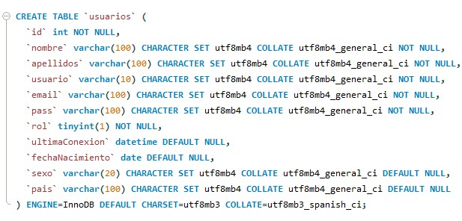

También he insertado datos en ellas

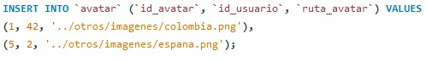

y he añadido las PK y FK de mis tablas

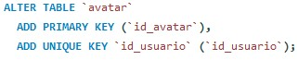

Para el diseño de la base de datos MySQL Workbench, ha sido una solución perfecta para mi desarrollo de la aplicación.

Estructura y organización de la aplicación

La estructura de la aplicación “Viaja y Explora Administrador”, proporciona una organización y separa los componentes de la aplicación por responsabilidades, por lo tanto es más fácil de mantener y ampliar si se necesitará en el futuro para esta aplicación. Estructura en el Anexo.

* Directorio raíz:

En el directorio raíz se encuentra el archivo index.php, que es la entrada al usuario a la aplicación y desde donde podremos acceder a los demás archivos que componen la estructura de la aplicación.

* Controlador:

Los archivos dentro de la carpeta “controlador” de nuestra aplicación, son una parte importante de la estructura por que contienen los archivos de la lógica de control. Entre estos archivos tenemos los controladores para que los usuarios se puedan crear una cuenta en la aplicación (en el archivo en el “controlador_registro”, añadido al anexo), que los usuarios ya registrados puedan acceder a la aplicación mediante el inicio de sesión, la recuperación de la contraseña (en el archivo controlador_recuperacion_contrasena.php, añadido al anexo), el contacto con el administrador mediante la creación de un correo electrónico (en el archivo controlador_enviarMail.php, añadido al anexo) y los controladores para usuario y administrador para manejar los perfiles de usuario y las colecciones.

* Modelo:

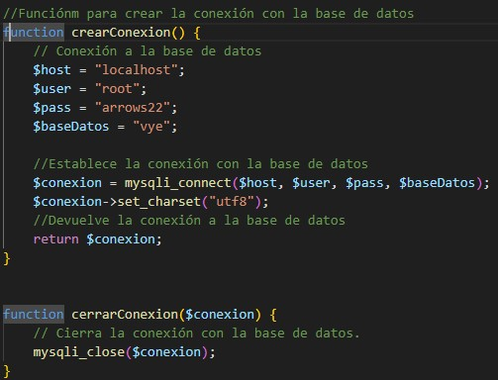Los archivos dentro de la carpeta “modelo” de nuestra aplicación representan la conexión a la base de datos y las clases de los objetos, con sus relaciones ya que tenemos dos archivos, el archivo “conexión.php” y el archivo “funciones.php”.

Diagrama de conexión.php. Fuente: Realización propia.

* Otros

Dentro de la carpeta “otros” tendremos los archivos “css” para crear los estilos de la aplicación , la carpeta “iconos” donde se guardan los iconos que hemos utilizado durante el desarrollo de la aplicación, la carpeta “imágenes” que tiene guardado el fondo de nuestra aplicación y algunos de los avatares de los usuarios y por último la carpeta para los archivos “javascript” con los que hemos dado movimiento e interacción a la aplicación.

* Vista

Los archivos dentro de la carpeta “vista”, son los archivos con los que el usuario interactúa directamente y puede ver, son los archivos que contienen HTML y son con los que el usuario interactuar para rellenar los formularios o ver su perfil. Estas vistas al tener usuarios con diferentes roles dentro de la aplicación, cada usuario tendrá sus vistas exclusivas de su rol y las vistas comunes para cualquier usuario donde podrán interactuar con la aplicación.

# Despliegue y pruebas

Pruebas

Las pruebas han sido realizadas mediante el navegador y hemos comprobado los requisitos funcionales de la aplicación garantizando que se cumplen y así garantizar una buena experiencia tanto del usuario como del administrador. Estas pruebas funcionales van a garantizar desde que la aplicación se muestra, hasta que las interacciones de los usuarios tanto registrados como no registrados y el administrador funcionan correctamente según lo esperado.

|  |  |  |  |
| --- | --- | --- | --- |
| **Caso-01** | Mostrar la página web | Objetivo probado: | Acceder a la aplicación desde el navegador y que se muestre la aplicación. |
| Requisito probado: | Acceso exitoso y se puede visionar la aplicación. |
| Prueba Realizada: | Acceso a la aplicación desde el navegador. |

|  |  |  |  |
| --- | --- | --- | --- |
| **Caso-02** | Registro de usuarios nuevos | Objetivo probado: | Registrar un usuario nuevo en nuestra aplicación. |
| Requisito probado: | 1.Registro exitoso si se introduce todo lo que nos pide la aplicación.  2.Registro fallido si no se completan los datos que nos solicita la aplicación y nos muestra un mensaje de error. |
| Prueba Realizada: | 1.Completar el formulario de registro con la información válida.  2.No completar el formulario y comprobación de los mensajes de error. |

|  |  |  |  |
| --- | --- | --- | --- |
| **Caso-03** | Acceso a usuarios registrados | Objetivo probado: | Acceder mediante una cuenta de usuario registrado a la aplicación. |
| Requisito probado: | 1.Acceso autorizado al insertar en el formulario datos de acceso válidos y redirección a la página principal de la aplicación.  2.Acceso denegado al intentar acceder con datos de acceso que no existen en la base de datos y muestra mensaje de error. |
| Prueba Realizada: | 1.Acceso con datos correctos.  2.Acceso con datos incorrectos. |

|  |  |  |  |
| --- | --- | --- | --- |
| **Caso-04** | Usuarios registrados creación de colecciones | Objetivo probado: | Usuario registrado en la aplicación accede a su perfil e intenta crear una colección. |
| Requisito probado: | 1.Creación de colección rellenando todos los datos que nos solicita el formulario de colecciones y nos devolverá a la página de colecciones al crearla.  2. Creación de colección no rellenando todos los datos que nos solicita el formulario de colecciones, crea igualmente la colección y nos devuelve a la página de colecciones. |
| Prueba Realizada: | 1.Funcionamiento correcto, se crea la colección y nos devuelve a la página de las colecciones del usuario.  2. Funcionamiento correcto, se crea la colección y nos devuelve a la página de las colecciones del usuario. |

|  |  |  |  |
| --- | --- | --- | --- |
| **Caso-05** | Permitir a los usuarios ver las colecciones | Objetivo probado: | Confirmar que la página de colecciones puede ser visionada por cualquier usuario. |
| Requisito probado: | 1.Acceder como usuario invitado.  2.Acceder como registrado.  3.Acceder como administrador. |
| Prueba Realizada: | 1.Se tiene acceso como usuario invitado.  2.Se tiene accedo como usuario registrado.  3.Se tiene acceso como usuario administrador. |

|  |  |  |  |
| --- | --- | --- | --- |
| **Caso-06** | Permitir a los usuarios registrados borrar su colección | Objetivo probado: | Confirmar que un usuario registrado, accediendo desde su perfil podrá borrar colecciones creadas por él. |
| Requisito probado: | Acceso a las colecciones del usuario y botón de borrado en cada colección. |
| Prueba Realizada: | Funcionamiento correcto de  borrado de una colección mediante el botón de borrado en esa colección y se observa como desaparece de sus colecciones. |

|  |  |  |  |
| --- | --- | --- | --- |
| **Caso-07** | Permitir a los usuarios registrados indicar dentro de las colecciones los países | Objetivo probado: | Comprobar en el formulario que podemos indicar el país de la colección. |
| Requisito probado: | Podrán poner el país del que crean la colección. |
| Prueba Realizada: | Creación de una colección y funcionamiento correcto. |

|  |  |  |  |
| --- | --- | --- | --- |
| **Caso-08** | Permitir a los usuarios registrados indicar dentro de las colecciones las ciudades | Objetivo probado: | Comprobar en el formulario que podemos indicar la ciudad de la colección. |
| Requisito probado: | Podrán poner la ciudad del que crean la colección. |
| Prueba Realizada: | Creación de una colección y funcionamiento correcto. |

|  |  |  |  |
| --- | --- | --- | --- |
| **Caso-09** | Permitir a los usuarios registrados dejar dentro de las colecciones dejar un comentario | Objetivo probado: | Comprobar en el formulario que podemos indicar un comentario  de la colección. |
| Requisito probado: | Se podrá dejar un comentario de la colección creada, donde indicar las características de la colección. |
| Prueba Realizada: | Creación de una colección y funcionamiento correcto. |

|  |  |  |  |
| --- | --- | --- | --- |
| **Caso-10** | Permitir a los usuarios registrados dejar una valoración en sus colecciones | Objetivo probado: | Comprobar en el formulario que podemos indicar una valoración numérica de la colección. |
| Requisito probado: | Al crear la colección dejaran una valoración numérica de su propia colección. |
| Prueba Realizada: | Creación de una colección y funcionamiento correcto. |

|  |  |  |  |
| --- | --- | --- | --- |
| **Caso-11** | Permitir al administrador gestionar a los usuarios registrados y colecciones creadas | Objetivo probado: | Acceso al usuario administrador y edición y borrado tanto de usuarios como de colecciones. |
| Requisito probado: | 1.El administrador tiene total acceso a los usuarios.  2. El administrador tiene total acceso a las colecciones de los usuarios. |
| Prueba Realizada: | 1.Borrado correcto de usuario.  2.Edición correcta de usuario.  3.Borrado correcto de colección.  4.Edición correcta de colección. |

|  |  |  |  |
| --- | --- | --- | --- |
| **Caso-12** | Contacto mediante formulario con administrador | Objetivo probado: | Cualquier usuario tendrá acceso a la página de contacto. |
| Requisito probado: | Acceso a la página de contacto. |
| Prueba Realizada: | 1.Acceso como usuario invitado.  2.Acceso como registrado.  3.Acceso como administrador. |

|  |  |  |  |
| --- | --- | --- | --- |
| **Caso-14** | Recuperación de contraseña de usuarios registrados | Objetivo probado: | Todos los usuarios podrán acceder al formulario de recuperación de contraseña pero sólo los registrados serán funcionales. |
| Requisito probado: | 1.Acesso con usuario invitado e introducción de un correo no válido, error indicando que el usuario no esta en la base de datos.  2.Acceso con un usuario en la base de datos, la aplicación envía el correo electrónico para la recuperación de la contraseña. |
| Prueba Realizada: | 1.Acceso con datos no registrados en la base de datos.  2.Accesi con datos registrados en la base de datos. |

Despliegue

Para la realización del despliegue de la aplicación “Viaja y Explora Administrador”, se han realizado una serie de instalaciones de herramientas necesarias para este cometido. Nuestro entorno de trabajo ha sido realizado en Windows y se ha instalado para el despliegue Xampp y las herramientas PHP, Apache y MySQL. Una vez instalado comprobamos la funcionalidad ingresando en el navegador web“ <http://localhost>” y “<http://localhost/phpmyadmin>” para verificar el funcionamiento de la base de datos de la aplicación.

Se ha establecido durante el proceso de creación de la aplicación un sistema de respaldo de datos, mediante copias de seguridad para evitar perdidas accidentales de datos, en nuestro caso se ha utilizado “Git” como control de versiones y “Github” los repositorios donde recuperar versiones anteriores de mi aplicación. En “Git” crearemos un repositorio con el comando “git init”, hemos utilizado el comando “git commit” para confirmar los cambios y “git log” para poder ver los cambios realizados entre otros comandos.

Una vez este todo listo para el despliegue, desde la configuración de Xampp, el desarrollo de nuestra aplicación, la configuración de la base de datos realizaremos y las pruebas para asegurarnos del correcto funcionamiento realizaremos el despliegue de la aplicación.

Transferimos el código realizado de nuestra aplicación, el código fuente y la base de datos desde el entorno de pruebas al entorno de producción. Subiremos los archivos al servidor web local en el directorio “Htdocs” de Xampp y comprobaremos que los datos del acceso de la base de datos son los mismos en la aplicación y en la configuración de MySQL del servidor local (“user”, “host”, “pass”, “baseDatos”).

Una vez realizado los anteriores pasos accederemos a la aplicación utilizando en nuestro caso Xampp, MySQL y VS Code a través del navegador web en “<http://localhost/vye-mvc>”.

# Conclusiones

Tras la realización del proyecto, donde el desarrollo y análisis de la aplicación “Viaja y Explora Administrador” se han seguido bajo una estrategia trazada al inicio y los resultados de esta han sido satisfactorios si tenemos en cuenta que cada parte del proyecto en si misma ha sido un desafío.

La idea de crear una aplicación donde tener una colección de viajes y poder facilitar la experiencia con más personas para tener un lugar donde guardar estos viajes me llevo a decidir la creación de este proyecto que también venía motivada por las ganas y afición por viajar. Dentro de esta motivación para crear este proyecto, tenía claro que debía ser una aplicación para cualquier persona, por lo tanto tenía que ser intuitiva, sencilla y atractiva lo cual creo que se ha logrado. Además las funcionalidades de la misma para usuarios y administrador como la creación, modificación y borrado de colecciones son parte fundamental del proyecto, así como funcionalidades como la recuperación de contraseñas o la página de contacto con el administrador.

Durante la realización de la aplicación, el despliegue de la aplicación web se llevó lo implementé mediante Apache y MySQL. Apache para la configuración del servidor y MySQL para la gestión de la base de datos. Esta elección nos ha proporcionado un despliegue de la aplicación efectivo.

En el desarrollo de la aplicación “Viaja y Explora Administrador” he utilizado las tecnologías PHP, HTML, CSS y Javascript para llevar a cabo el proyecto. PHP para la lógica del lado servidor y gestionar los datos del servidor, HTML y CSS para diseñar y estructurar el proyecto dando estilos atractivos para los usuarios de la aplicación. Y Javascript para dar interactividad y dinamismo. He utilizado estas tecnologías sin incorporar frameworks específicos.

Destacar que gracias a la metodología usada que es el modelo iterativo incremental, mediante el cual se ha podido adaptar cambios y mejorar continuamente.

Durante la realización de este proyecto he podido realizar he implementar los conocimientos que el grado de DAW me ha proporcionado. Desde como ya he comentado la idea inicial, pasando por los objetivos de la aplicación, la metodología, la planificación, los requisitos funcionales, los diagramas y el despliegue ha sido un reto y se ha podido crear una aplicación con los objetivos que se planteaban en el proyecto.

# Vías futuras

En cuanto a las vías futuras de la aplicación “Viaja y Explora Administrador”, se podrán explorar varias mejoras de esta y ampliará la experiencia a los usuarios adquiriendo mas funcionalidades.

Mejoras para la aplicación:

* Integración de redes sociales:

Compartir las experiencias de los viajes fuera de la aplicación, tener una funcionalidad para compartir estas colecciones en otras plataformas.

* Más funcionalidades para los usuarios:

Dotar a los usuarios de la aplicación de mas funcionalidades para atraer a más usuarios a la aplicación. Podríamos añadir un foro de debate sobre los viajes, añadir la implementación de fotos de los viajes, un mapa interactivo para marcar puntos de interés e incluso donde recomendar alojamientos y sitios donde comer.

* Sistema de contacto entre usuarios privado en la aplicación:

Implementar un sistema de mensajes entre usuarios de forma privada mediante el perfil.

* Implementar poder dejar comentarios públicos en el perfil del usuario:

Implementar un espacio en el perfil de usuario para dejar un comentario público sobre ese usurario.

* Implementar forma de visitar los perfiles de los usuarios:

Ver los perfiles de usuario y sus datos, pero solo aquellos que el usuario quiera hacer públicos.

* Implementar la descarga de colecciones:

Descargar colecciones creadas para un uso offline de las mismas.

Estas vías futuras son ideas que nos dan una posible ampliación de la aplicación “Viaja y Explora Administrador” para dar mas funcionalidades a los usuarios y mantenerla en el tiempo atractiva para las personas que accedan a ella.

# Bibliografía/Webgrafía

[1] Vuelaviajes.(2024)

<https://www.vuelaviajes.com/la-importancia-de-las-resenas-para-escoger-tu-destino-de-vacaciones/>

[2] Google. (2024)

<https://www.google.com/>

[3] Tripadvisor. (2024, febrero 21)

<https://www.tripadvisor.es/>

[4] Comiviajeros. (2024, febrero 21)

<https://comiviajeros.com/mejores-blogs-de-viajes/>

[5] Viviendo de viaje. (2024, febrero 21)

<https://www.viviendodeviaje.com/>

[6] Parquetemático.net. (2024, febrero 21)

<https://www.parquetematico.net/>

[7] Con Mochila. (2024, febrero 21)

<https://www.conmochila.com/>

[8] Evolución histórica del turismo. (2011)

<https://vinculando.org/vacaciones_viajes/turismo_sostenible/3_evolucion_historica_del_turismo.html>

[9] Coolors. (2024)

<https://coolors.co/palettes/trending>

[10] Draw.io (2024)

<https://app.diagrams.net/>

[11] Flaticon.es (2024)

<https://www.flaticon.es/iconos-gratis/banderas>

[12] PHP.net (2024)

<https://www.php.net/>

[13] Gimp (2024)

<https://www.gimp.org/>

[14] Google Fonts (2024)

<https://fonts.google.com/>

[15] Youtube (2024)

<https://www.youtube.com/watch?v=35kwlY_RR08>

[16] Libros de Ilerna.

[https://campus.ilerna.com/](https://campus.ilerna.com/%20)

# Anexos

# Imágenes





Diagrama de Gantt. Fuente: Realización propia Excel.

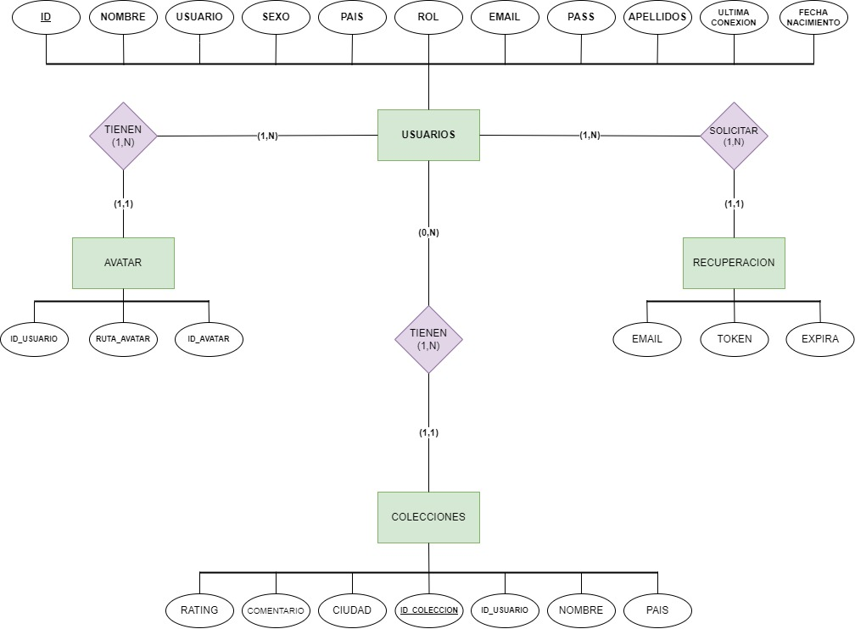

Diagrama de Entidad-Relación. Fuente: Realización propia draw.io



Diagrama casos de uso “Usuario”. Fuente: Realización propia en Draw.io



Diagrama casos de uso “Administrador”. Fuente: Realización propia en Draw.io

**Diagrama de clases:**

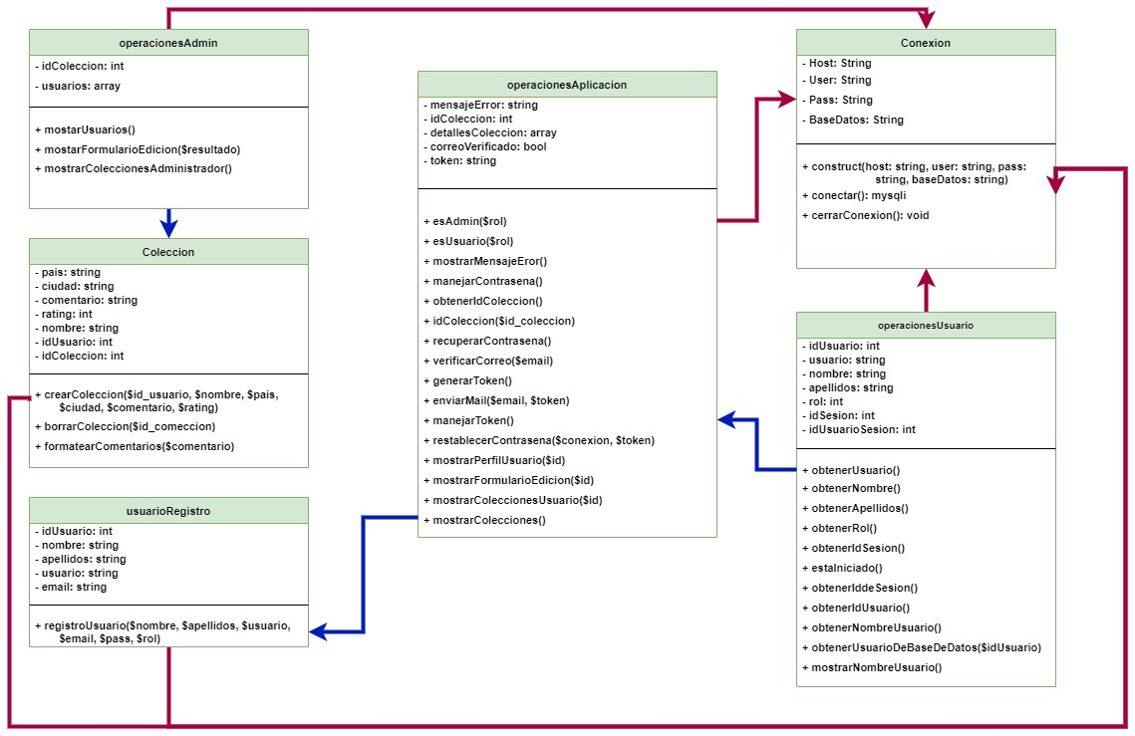

Diagrama de Clases. Fuente: Realización propia draw.io

**Diseño de los wireframes:**

Página principal:

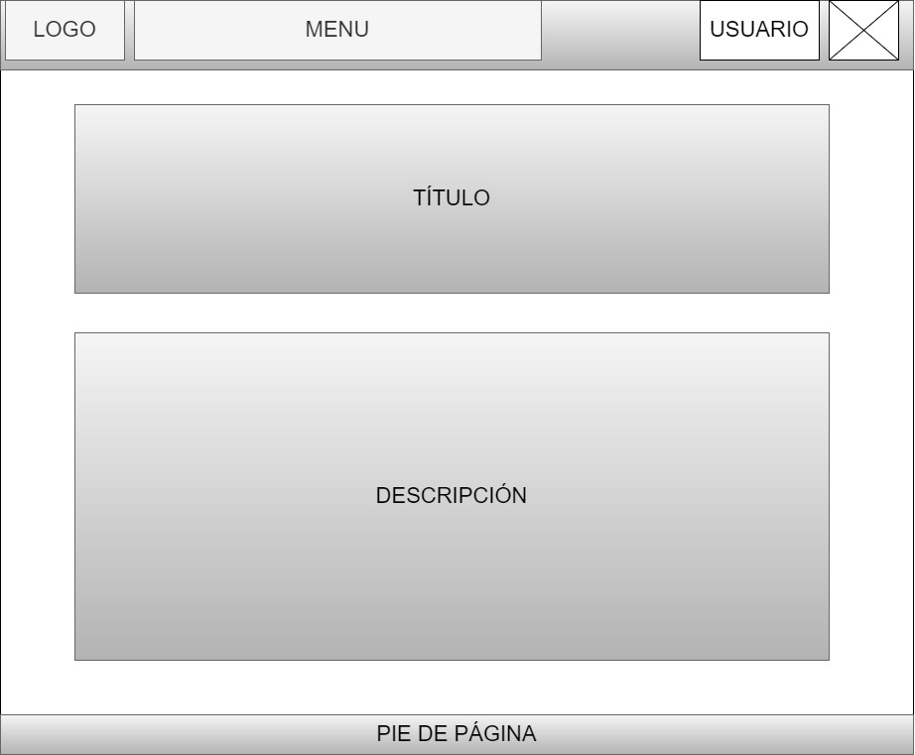

Inicio de sesión:

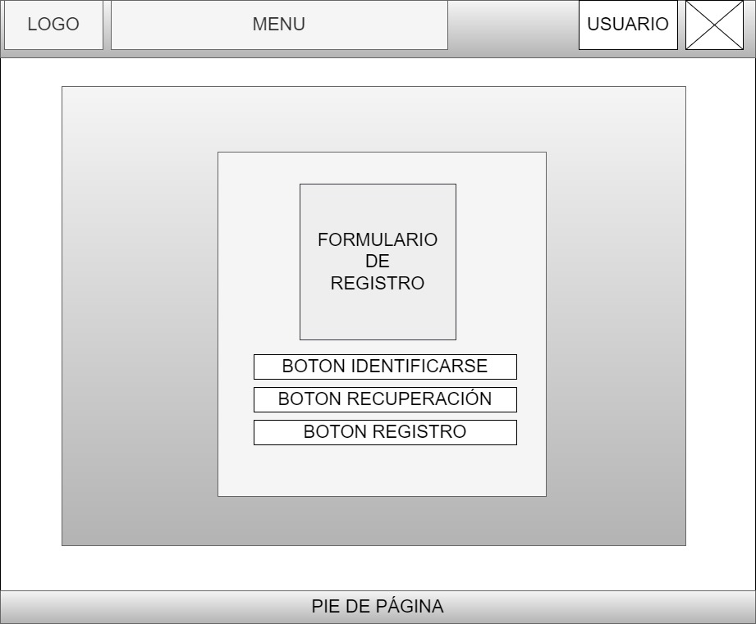

Registro:

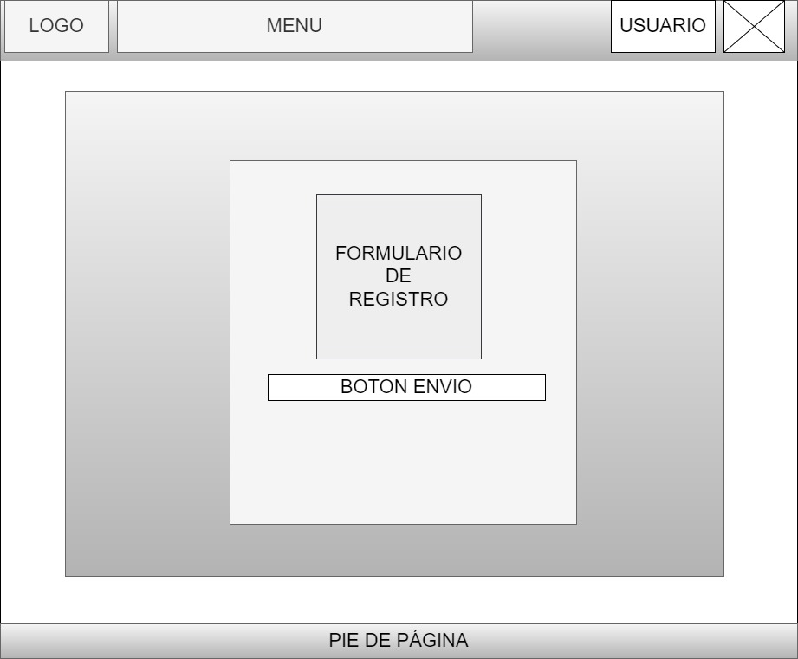

Colecciones:

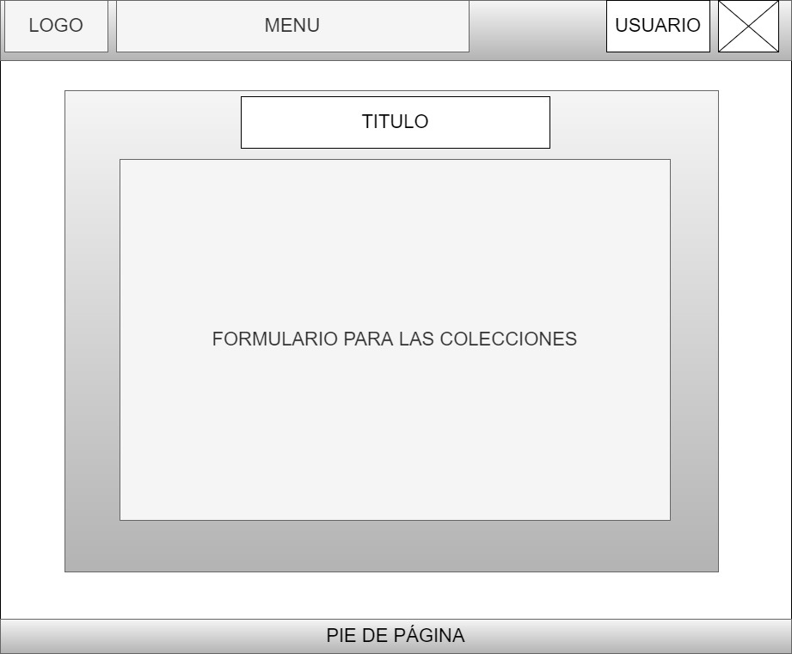

Contacto:

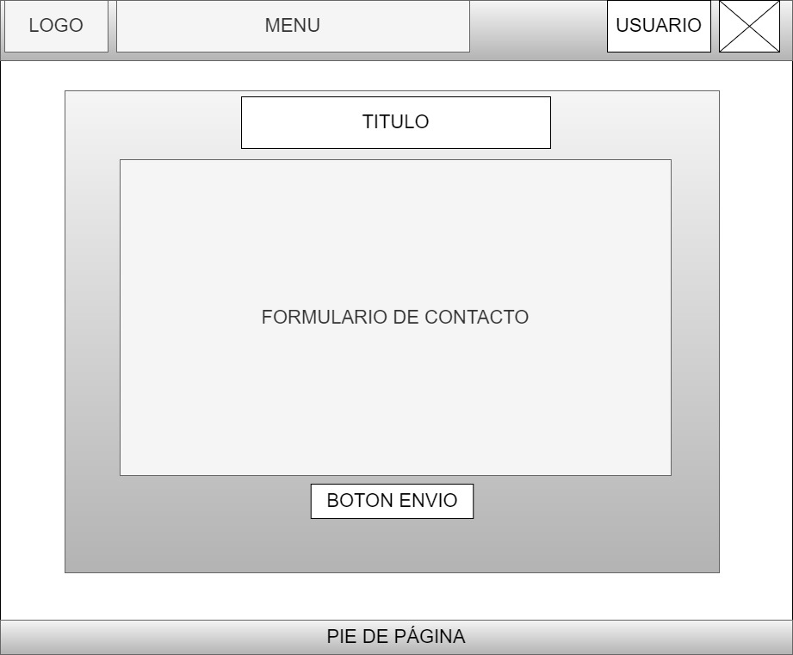

Perfil usuario:

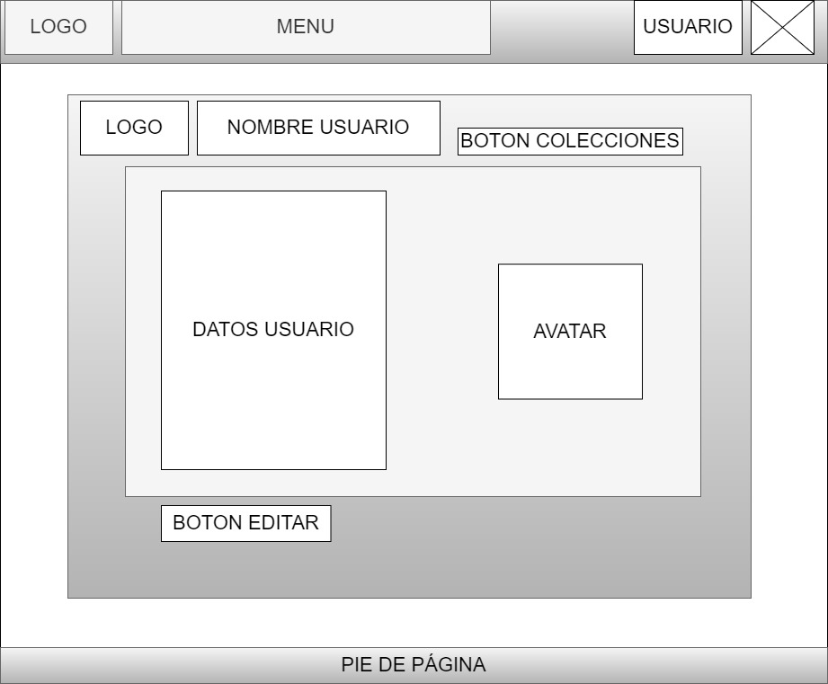

Colecciones usuario:

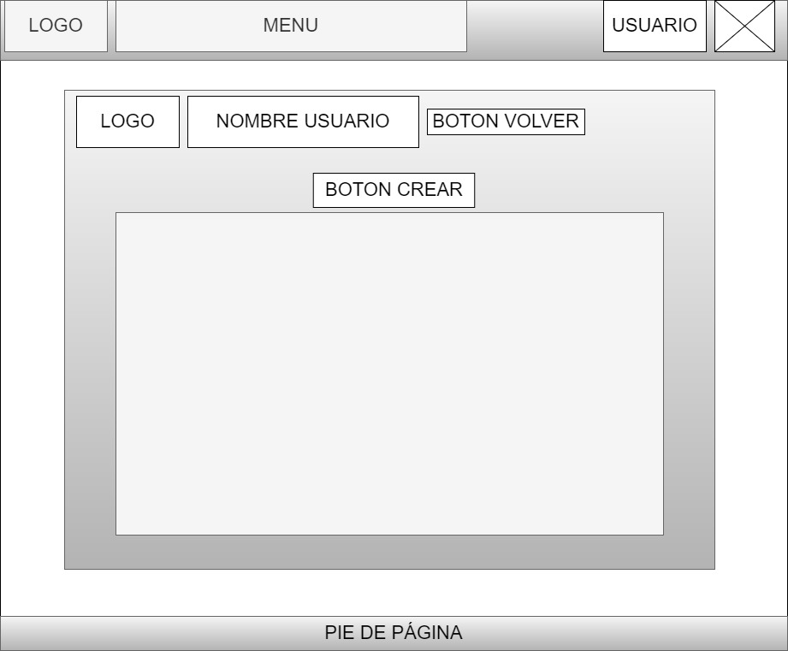

Creación de colecciones por parte del usuario:

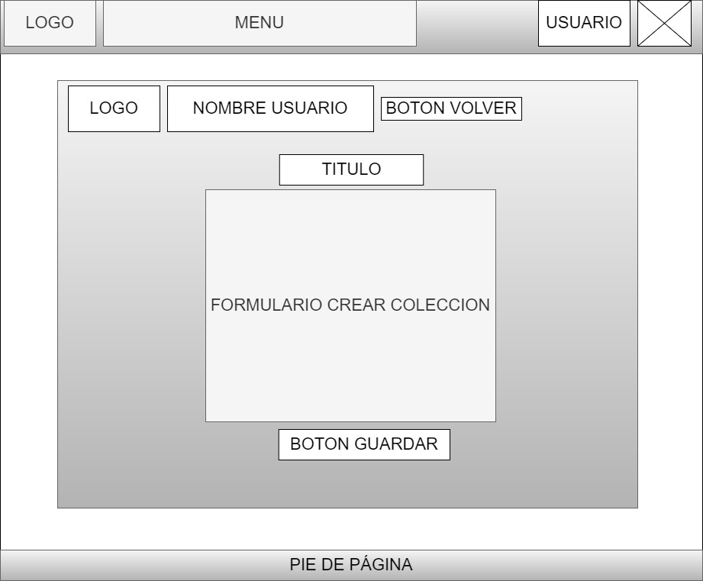

Recuperación contraseña:

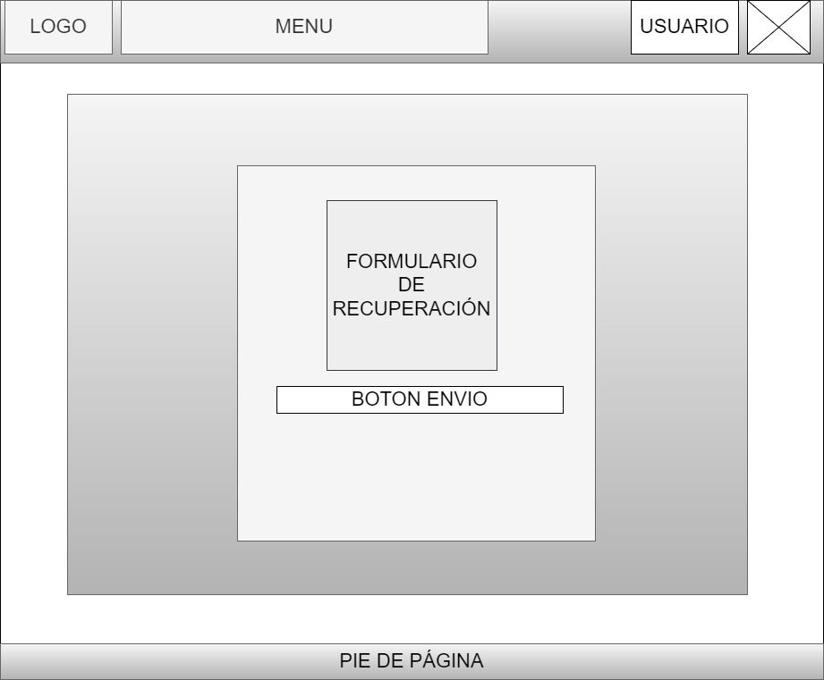

Administrador gestión de usuarios:

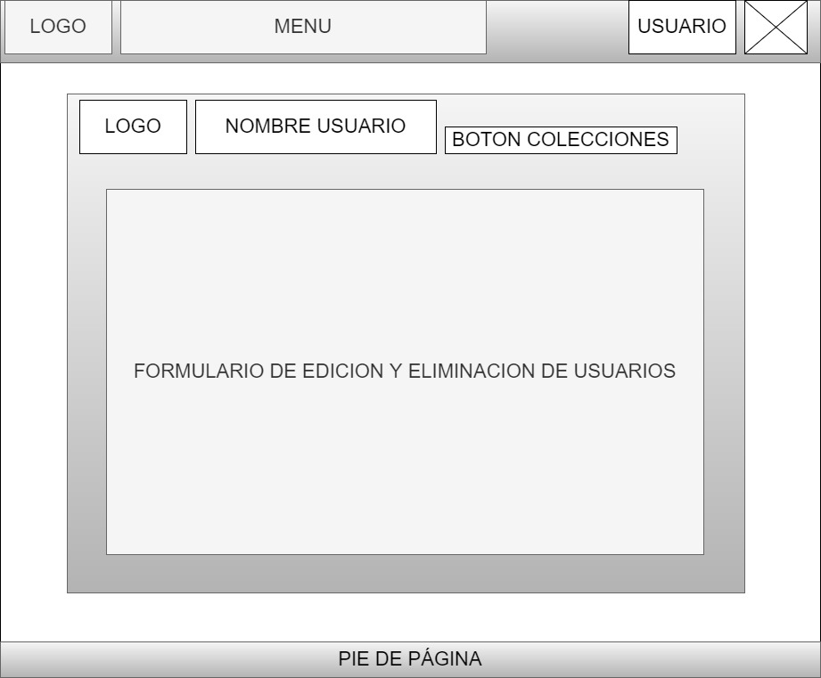

Administrador modificación usuarios:

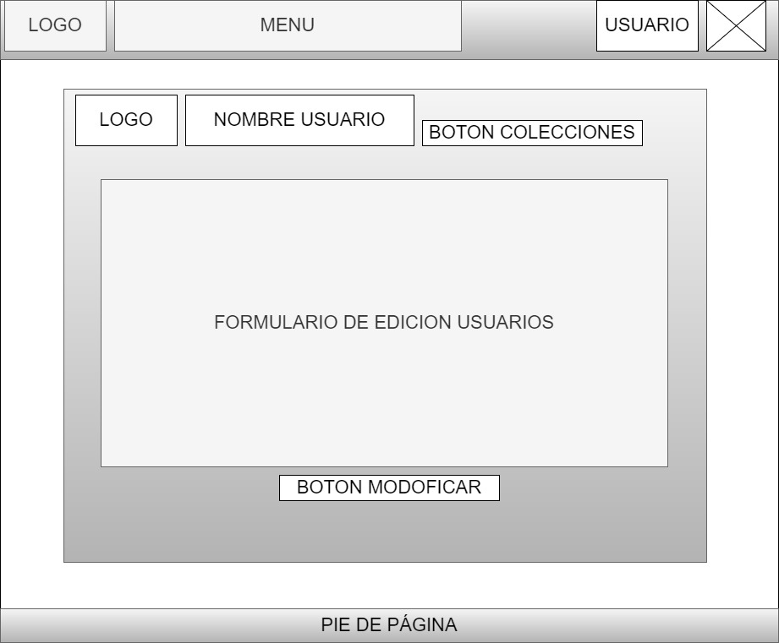

Administrador gestión colecciones usuarios:



Administrador modificar colecciones y borrado:

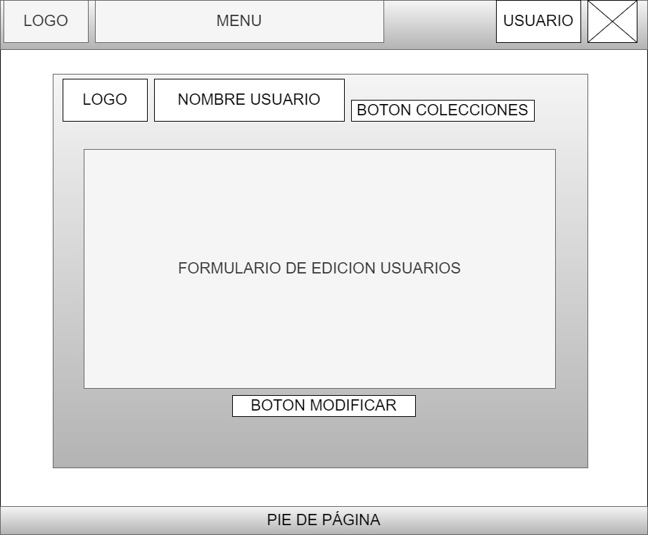

Wireframes. Fuente: Realización propia draw.io

**Ectructura de la aplicación:**

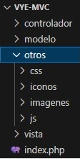

**Controladores**:

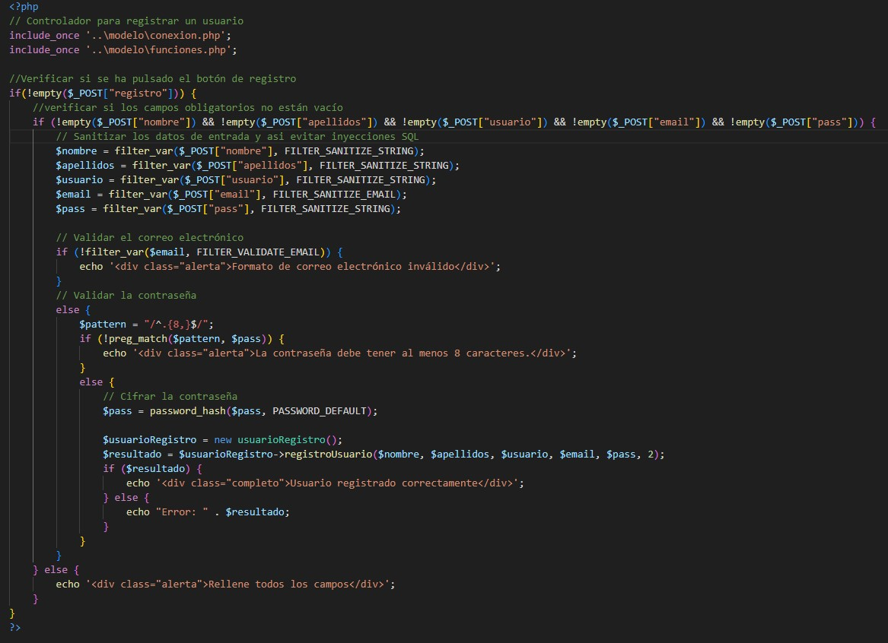

Controlador aplicación. Fuente: Realización propia.

# Manual de Usuario

Bienvenido al manual de usuario de “Viaja y Explora Administrador”, este manual te va a ayudar a conocer las características de la aplicación y poder disfrutar mientras navegas por ella, ya que es una aplicación accesible para todo el mundo y fácil de usar.

Tipos de usuario:

* *Usuario Visitante*:

Como usuario visitante tendrás menos características para usar de la aplicación igualmente podrás ver las colecciones de todos los usuarios desde el menú superior “Colecciones”, contactar con el administrador para dejar alguna sugerencia o incluso quejarte de algo, en el mismo menú superior en la sección de “Contacto” y si quieres crear una cuenta desde el icono de usuario situado también en el menú superior se desplegara un submenú donde podrás “Crear una cuenta” y pasar a ser un usuario registrado.

* Usuario Registrado:

Como usuario registrado además de las funcionalidades del usuario invitado podremos acceder a nuestro perfil donde dispondremos de nuestra información de usuario, la cual podremos editar de ser necesario y un acceso a nuestras colecciones de viajes donde podremos crear colecciones o si lo necesitáramos podríamos borrarlas dado el caso.

Si por desgracia perdemos nuestra contraseña de usuario para iniciar sesión, disponemos en la sección de “Identificarse” un botón donde acceder a la recuperación de la contraseña mediante un formulario, rellenando nuestro correo electrónico, siempre que este dentro de la base de datos de la aplicación, nos enviara a nuestro correo electrónico un acceso para cambiar la contraseña.

|  |  |
| --- | --- |
| Correo Electrónico | Contraseña |
| carlos@viajayexplora.com | carloscarlos |
| violeta@viajayexplora.com | violetavioleta |
| David@viajayexplora.com | daviddavid |
| viajayexploraweb@gmail.com | carlos2024 |

* Usuario administrador:

El usuario que gestionará a todos los usuarios y sus colecciones pudiendo editar tanto a usuarios como colecciones y borrar de la aplicación tanto, usuarios como colecciones de los usuarios.

|  |  |
| --- | --- |
| Correo Electrónico | Contraseña |
| Admin@viajayexplora.com | administrador |

Sólo existe un administrador para esta aplicación, para poder garantizar la seguridad y mantener el control, así que solo se permite la creación de usuarios. Todas las páginas de la aplicación tienen un fondo común y los archivos de los avatares se guardaran dentro de la aplicación en la carpeta “Otros\imagenes”.

# Manual de instalación

Como requisitos para poder realizar la instalación de la aplicación “Viaja y Explora Administrador”, deberemos contar con:

* Servidor web:

Hemos utilizado Xampp, software que incluye Apache, MySQL, PHP y que para su utilización solo necesitaremos descargarlo he instalarlo desde su página de descarga,

<https://www.apachefriends.org/es/download.html> y seguir las instrucciones de instalación.

* Base de datos:

MySQL será lo que utilizaremos, tendremos que descargar e instalar desde su página web <https://dev.mysql.com/downloads/workbench/> y realizar la configuración.

Proceso para la instalación de Xampp:

* Descarga desde el enlace proporcionado anteriormente.
* Cuando pida la selección de componentes al instalar, selecciona Apache, MySQL, PHP.
* Una vez instalada, ejecuta desde el acceso directo de Xampp e iniciar los servicios de Apache y MySQL.

Configuración MySQL Workbench:

* Descarga e instala MySQL Workbench desde el enlace proporcionado anteriormente.
* Una vez instalado, configura la conexión a tu servidor MySQL, configura el usuario que sea “root” y la contraseña “arrows22”.

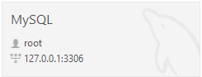

Instalación:

* Descomprimir el archivo en la carpeta “htdocs” dentro de la carpeta de instalación de Xampp.
* Una vez descomprimido el archivo podemos acceder a la aplicación a traves de nuestro navegador:

<http://localhost/vye-mvc/index.php>

La cual sería nuestra entrada o pantalla principal de acceso al proyecto y funcionar correctamente

